Практическая работа 4
Тема: Теория множеств
Цель работы - применять операции над множествами, читать диаграммы, упрощать выражения и решать задачи на мощность. Решения выполняются в тетради. В составных выражениях необходимо показать промежуточные результаты.

Обозначения
ℕ = {1, 2, 3, …}. Символ ∖ обозначает разность. Дополнение A обозначается верхним индексом c и всегда берётся относительно указанного U. Запись |A| означает число различных элементов конечного множества A.
Задание 1 Элементы и множества
Даны множества A = {2, 4, 6}, B = {6, 2, 4, 2}, C = {2, 4, 8}. Определите истинность каждого утверждения. Для ложных утверждений запишите исправление или краткое объяснение.
$$а) 4 ∈ A; б) \{4\} ⊆ A; в) \{4\} ∈ A; г) A = B$$
$$д) A = C; е) ∅ ⊆ A; ж) ∅ = \{0\}; з) A ⊆ A$$

Задание 2 Способы задания множеств
В этой работе ℕ = {1, 2, 3, …}. Выполните четыре пункта.
а) Перечислите элементы E: натуральные числа от 2 включительно до 14 не включительно, делящиеся на 3 без остатка.
б) Перечислите элементы F: нечётные натуральные числа, удовлетворяющие условию 4 < x ≤ 13.
в) Задайте множество G = {2, 4, 6, 8, 10, 12, 14, 16, 18, 20} с помощью общего свойства в форме {x ∈ ℕ | условие}.
г) Перечислите элементы H = {x ∈ ℕ | x · x < 26}.

Задание 3 Отношения между множествами
Для каждой пары выберите наиболее точную характеристику: равны; одно является собственным подмножеством другого; пересекаются без включения; не пересекаются. Если есть строгое включение, укажите его направление. Если есть общие элементы, перечислите их.
а) A = {2, 4}, B = {1, 2, 3, 4}.
б) A = {1, 3, 5}, B = {2, 4, 6}.
в) A = {1, 2, 4}, B = {2, 3, 4}.
г) A = {5, 7, 9}, B = {9, 5, 7}.

Задание 4 Основные операции над множествами
Даны универсальное множество U и два его подмножества. Перечислите элементы результатов шести операций. Дополнение вычисляется относительно U.
$$U = \{1, 2, 3, …, 15\}$$
$$A = \{3, 6, 9, 12, 15\}; B = \{2, 3, 5, 6, 9, 10, 14\}$$
$$а) A ∪ B; б) A ∩ B; в) A ∖ B$$
$$г) B ∖ A; д) A △ B; е) \overline{A}$$

Задание 5 Составные выражения
Используя заданные множества, вычислите три выражения. Для каждого запишите промежуточные множества и окончательный ответ.
$$U = \{1, 2, 3, …, 12\}$$
$$A = \{1, 2, 3, 4, 6, 8\}; B = \{2, 4, 5, 6, 10, 12\}$$
$$C = \{1, 4, 7, 8, 10\}$$
$$а) (A ∪ B) ∖ C$$
$$б) (A ∖ B) ∪ (B ∩ C)$$
$$в) (A ∩ \overline{C}) △ (B ∖ C)$$
Задание 6 Чтение диаграммы
На диаграмме числа обозначают сами элементы, а не количество объектов. Универсальное множество U содержит числа от 1 до 14.
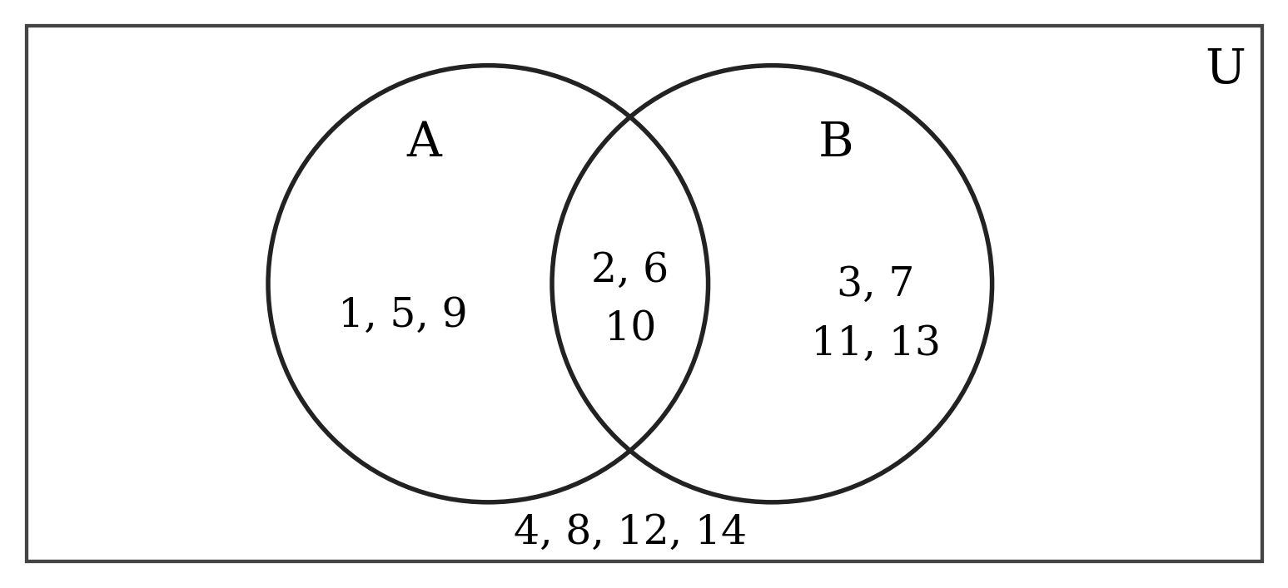
а) Восстановите множества A и B перечислением элементов.
б) Найдите множество элементов, не принадлежащих ни A, ни B. Запишите его обозначение и состав.
в) Найдите пересечение дополнения A с B, а также мощность симметрической разности A и B. Дополнение вычисляется относительно U.

Задание 7 Упрощение по законам множеств
Упростите выражения без подстановки конкретных элементов. Запишите цепочку равенств и названия применённых законов. Все множества включены в одно универсальное множество U.
$$а) A ∪ (A ∩ B) ∪ ∅$$
$$б) (A ∪ B) ∩ (A ∪ \overline{B})$$
$$в) (\overline{(A∪B )} ∪ A) ∩ (A ∪ B)$$
Задание 8 Проверка законов де Моргана
Даны множества U = {1, 2, 3, …, 10}, A = {1, 2, 3, 4, 5, 6}, B = {2, 4, 6, 8, 10}. Для каждого равенства вычислите левую и правую части независимо и сравните результаты.
$$а) \overline{(A∪B )} = \overline{A} ∩ \overline{B}$$
$$б) \overline{(A ∩ B)} = \overline{A} ∪ \overline{B}$$

Задание 9 Студенты и языки программирования
В группе 36 студентов. Python изучают 22 студента, C# – 19, оба языка – 11. Найдите: а) число изучающих хотя бы один язык; б) число не изучающих ни один язык; в) число изучающих ровно один из двух языков. В каждом пункте укажите формулу и вычисление.

Задание 10 Обратная задача на мощность
Из 50 студентов колледжа 28 посещают кружок программирования, 23 – кружок робототехники, а 40 посещают хотя бы один из этих кружков. Сколько студентов: а) посещают оба кружка; б) не посещают ни один из них? Запишите формулы и ответы.
Задание 11 Поиск ошибок в решении
Даны A = {1, 2, 3, 4, 5} и B = {4, 5, 6, 7}. Студент выполнил два вычисления. Для каждого объясните ошибку, запишите правильную формулу, перечислите элементы результата и определите его мощность.
$$а) |A ∖ B| = |A| - |B| = 5 - 4 = 1$$
$$б) |A △ B| = |A| + |B| - |A ∩ B| = 5 + 4 - 2 = 7$$

Задание 12 Права доступа в информационной системе
В системе 12 пользователей с идентификаторами от 1 до 12. Множество A – участники группы «Разработчики», B – участники группы «Тестировщики», C – заблокированные пользователи. Все множества заданы ниже.
$$U = \{1, 2, 3, …, 12\}$$
$$A = \{1, 2, 4, 6, 7, 9\}; B = \{2, 3, 4, 8, 9, 10\}$$
$$C = \{1, 4, 5, 8, 11\}$$
Для каждого пункта сначала составьте выражение над множествами, затем перечислите идентификаторы.
а) Доступ получают участники хотя бы одной из двух групп, если они не заблокированы. Кто получит доступ?
б) Отдельное задание получают незаблокированные участники ровно одной из двух групп. Кто получит это задание?
в) Кому можно предложить вступить в группу, если приглашение предназначено незаблокированным пользователям, не состоящим ни в одной из двух групп?

